# SPSS - Direct Marketing

SPSS - Direct Marketing Menüsü işletmelerin müşteri verilerinden hareketle pazarlama kampanyaları ve hedef kitlelerinin analiz etmeye çalıştıkları 6 farklı algoritmayı içerir. Bu algoritmalar işletmelerin doğrudan pazarlama faaliyetlerinin araştırılmasına imkan sağlar. Bu amaçla tüketicilerden elde edilen demografik, ekonomik ve davranışsal analitikler kullanılır. Bu algoritmalarla tüketicilere yönelik derinlemesine çıkarımlar satış tahminleri ve müşteri grupları oluşturma faaliyetleri yürütülebilir. Bu menüdeki algoritmalar aşağıdaki gibidir: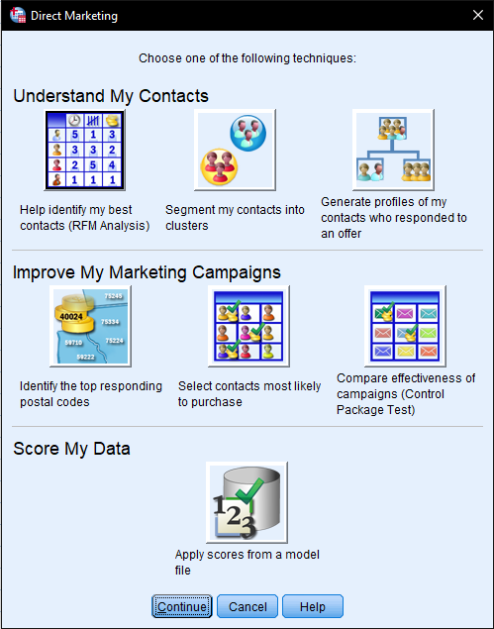

Bu algoritmalar “Müşterileri tanımaya yönelik analizler” ve “pazarlama kampanyasını geliştirmeye yönelik analizler” şeklinde ikiye ayrılır.

Algoritmaya ulaşmak için aşağıdaki adımlar izlenir:

-SPSS>Analyze>Direct Marketing>Choose Technique

## 1-RFM Analizi

Bu analiz işletmenin müşterilerini geçmiş işlem hacimlerinden hareketle gruplara ayırmak için kullanılır. Müşteri sıralama segmantasyonu için kısaca RFM olarak adlandırılan 3 temel metrik kullanılır:

* **En Son Satın Alma tarihi/aralığı (R) :** Müşteriler en son ne zaman alışveriş yapmıştır. İşletme ile müşteri arasında en son etkileşim ne kadar zaman önce olmuştur.
* **Satın alma Sıklığı (F):** Müşteriler işletmeden ne sıklıkla alışveriş yaparlar.
* **Satın Alma Değeri (M):** Müşteriler satın alma eylemlerinde ortalama/toplam ne kadar harcama yapar.

RFM analizinde bu üç özelliğe göre müşteriler 1-5 arasında puanlanırlar. Analizler sonucunda ortaya çıkan her bir grubu temsilen global(Genel) RFM skorları üretilir.

RFM Analizi, analiz yöntemine göre **bağımsız(independet) ve iç içe geçmiş(nested)** olmak üzere ikiye ayrılır. Ayrıca veri türüne göre **müşteri ve işlem verisi** olarakta ikiye ayrılabilir:

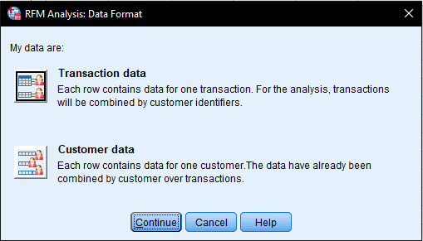

### RFM Analizi Uygulama Prosedürü(Müşteri Verilerine Yönelik)

RFM analizinin uygulanabilmesi için, işletme tarafından R,F ve M değişkenleri için veri toplanmış olması gerekir. Bu veriler aşağıdaki gibi SPSS Paket programında tanımlanmalıdır: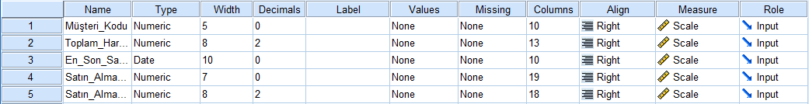

Veriler aşağıdaki gibi paket programa kaydedilir:

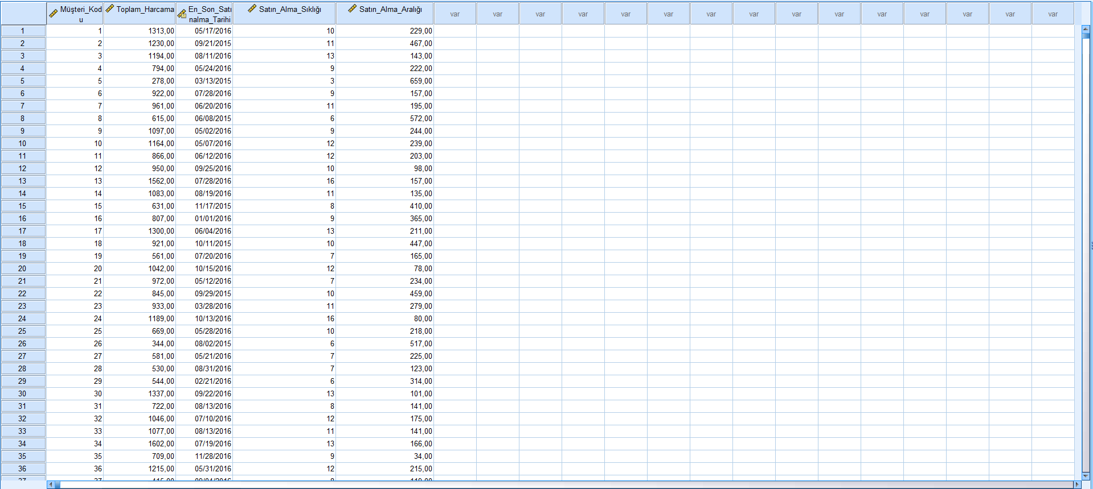

-SPSS>Analyze>Direct Marketing>Choose Technique>RFM seçilir:

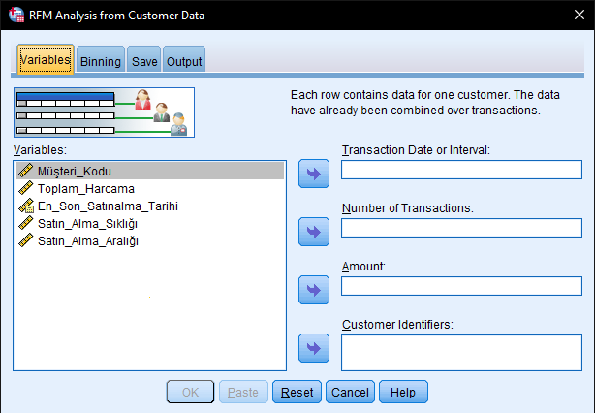

Yukarıdaki RFM Analysis from Customer Data açılır penceresinde analize dahil edilecek değişkenler Variables sekmesinden tercih edilir. Sol kutucuktaki değişkenler sağ kutucuklara atılır:

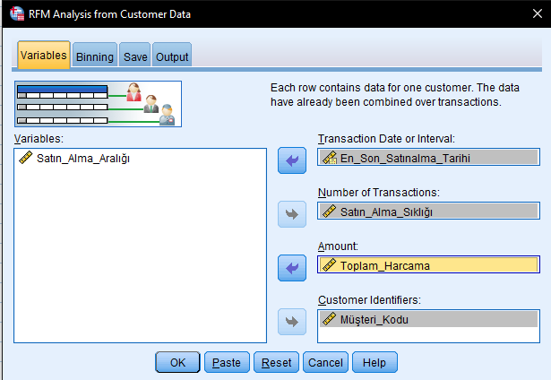

RFM Analizinde gruplama yönteminin ve sayısal sınırlamanın tercihi “Bining” sekmesinden tercih edilir:

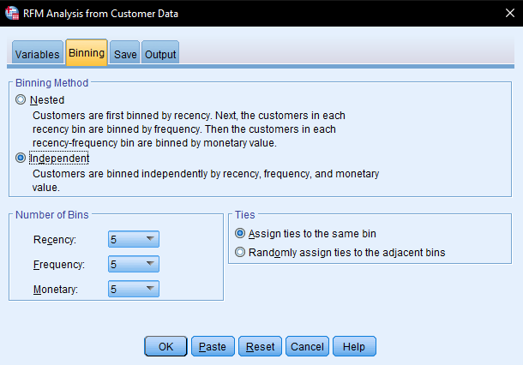

Save sekmesinden her bir müşteri için atanan RFM ve genel RFM skorlarının data View penceresinde kaydedilmesi için işaretlemeler yapılabilir:

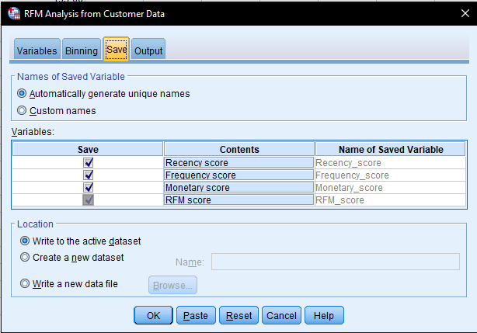

Output sekmesi analiz sonucunda yorumlama yapmaya imkan sağlayan tablo ve grafiklerin tercih edildiği sekmedir. Bu sekmede histogram grafiği, çapraz tablo, ısı haritası, saçılım diyagramı gibi grafikler elde edilir:

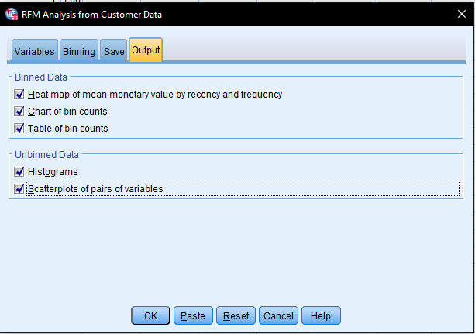

En son işlem olarak Ok butonuna tıklanır ve analiz sonucundaki tablo grafikler SPSS Output sayfasında elde edilir. Bu tablo ve grafikler araştırmacının bilgi ve tecrübesine bağlı olarak işletme amaçları doğrultusunda yorumlanır.

### RFM Çıktılarının Yorumlanması

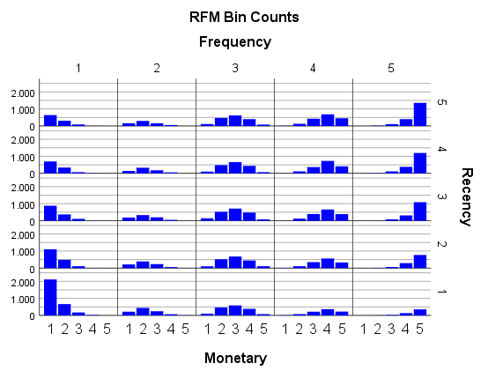

RFM analizi sonucunda elde edilen ilk grafik RFM skorlarına göre grup sayılarını genel olarak gösteren histogram grafikleridir. Bu tablo genele olarak hangi gruplarda yığılma olduğunu gösterir. Örneğin “355”, “455”, “555” ve “111” gruplarında yığılmanın olduğu görülebilir.

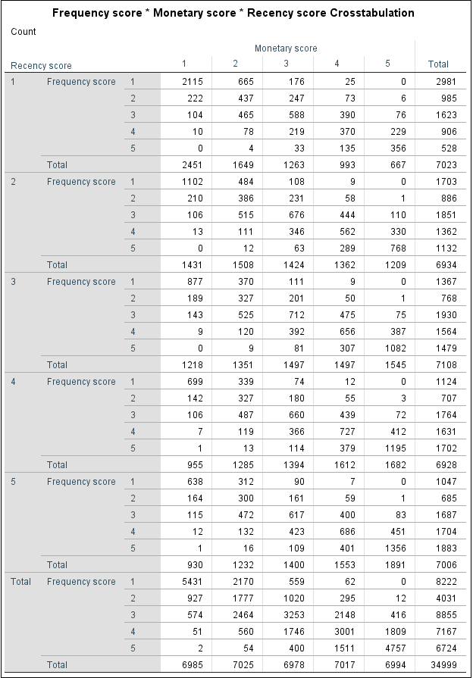

Yukarıdaki tablo RFM çapraz tablosu olarak isimlendirilir. Bu tablodaki sayılar yukarıdaki histogram grafiklerinde yer alan gruplarda tam olarak kaç müşteri olduğunu gösterir. Örneğin “355” RFM skorlu grupta 1082 müşteri yer almaktadır. Her bir grupta kaçar kişi olduğu yukarıda belirtilmiştir.

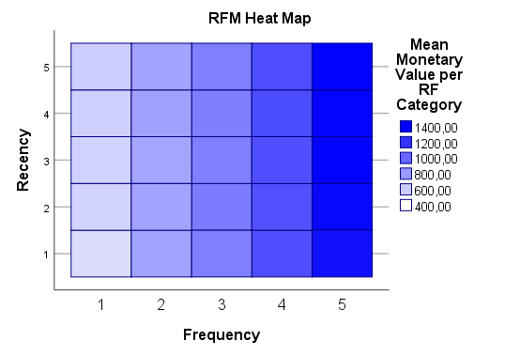

Yukarıdaki Isı haritası R ve F kategorilerini dikkate alarak ortalama harcamaları gsterir. En açık renkle ifade edilen en düşük harcamaya sahip müşteri grubu “400” birimlik harcama yapmış. En koyu renkle ifade edilen en yüksek harcamaya sahip olana müşteri grubu ise 1400 birimlik harcama yapmıştır.

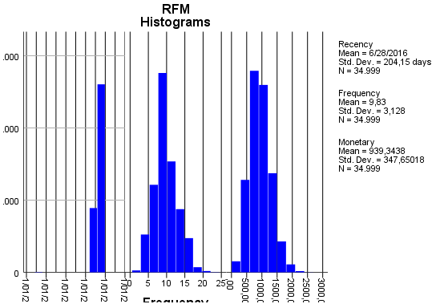

Yukarıdaki tablo R F ve M ye göre histogram dağılımlarını göstermektedir. Ayrıca RFM için ayrı ayrı ortalama (mean), standart sapma (std. Dev.) ve gözlem sayısı (N) hakkında bilgi verir. Örneğin parasal değer için ortalama harcama miktarı “939” birim ve bunu standart sapmasu 347 birimdir. Yani bu işletmeyi tercih eden müşteriler ortalama 939 birimlik harcama yapmakta, en düşük harcama yapan müşteriler “939-347=592” birim ve en yüksek “939+347=1286” birimlik harcama gerçekleştirmektedir.

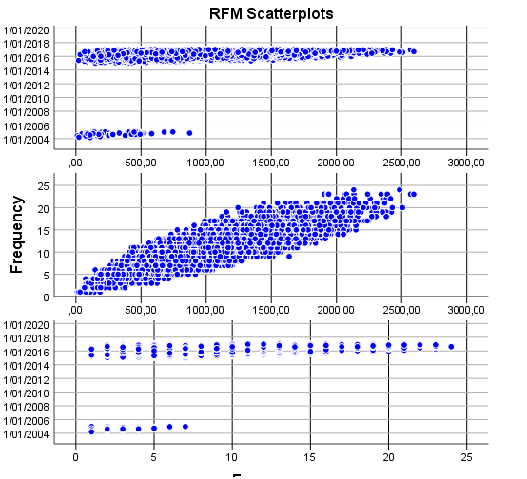

Yukarıdaki grafikler RFM için ikili ikili saçılım diyagramlarını gösterir. Saçılım diyagramları bir özellikteki değişimin diğer özellikte nasıl etki ettiğini göstermesi bakımından önemlidir. Örneğin F ve M arasındaki ilişki satın alma sıklığı arttıkça parasal değerin arttığını göstermektedir.

## 2-Kümeleme Analizi (İki Aşamalı Kümeleme Analizi)

Pazarlama kampanyalarında (telepazarlama, doğrudan pazarlama, e-mail vb.) işletme yöneticileri genellikle kampanyalarına yönelik öngörücü modeller tanımlamak ve bu modeller yardımıyla kampanyalarının başarı oranını artırmak isterler. Amaç işletmenin müşterilerine sunduğu bir teklifi kabul etme oranını artırmak için etkili olan özelliklerin ve özellik kümelerinin belirlenmesidir. Diğer yandan işletme tekliflerine olumlu yanıt verme oranı yüksek olan mevcut müşterilerin ve yeni müşteri gruplarının belirlenmesidir. Böylece işletme karlılığını beklenen en yüksek düzeye taşımak mümkün olabilir.

Kümeleme analizi bir veri seti içerisindeki doğal gruplamaları (kümeleri) ortaya çıkarmak için kullanılan keşifsel bir analiz yöntemidir. Bu analizi gerçekleştirebilmek için sıklıkla kullanılan değişkenler yaşam tarzı verileri, demografik veriler ve finansal verilerdir. Geleneksel olarak kümeleme analizlerinde bir gönderi dosyası numarası ve mevcut kampanyalardan elde edilen veriler söz konusudur. Kümeleme analizlerinde geliştirilen modellerle yalnızca hangi müşteri gruplarının hangi kampanyaya ne kadar cevap verdikleri veya satın aldıklarının dışında potansiyel müşteri gruplarının da belirlenmesine yardımcı olur.

Müşteri veri tabanlarındaki statik veriler alt müşteri gruplarının belirlenmesi ve böylece her bir gruba yönelik farklı pazarlama planlarının geliştirilmesine olanak tanır. Pazarlamada buna “Müşteri Segmentasyonu” denir. Böylece en kârlı müşteri grupları belirlenir ve maliyete karşı fayda araştırması yapılır.

Bir kümeleme analizinde aşağıdaki prosedürler uygulanır.

1.Kümeleme değişkenlerinin seçimi

2.Kümeleme analizi prosedürü/yönteminin seçimi

3.Benzerlik ya da farklılık ölçüsünün seçimi

4.Küme sayısına karar verme

5.Analiz sonuçlarının doğrulanması ve yorumlanması

Kümeleme analizinin başlangıcında analizde kullanılacak olan değişkenlerin dikkatli bir biçimde seçilmesi gerekir. Bunun için aşağıdaki sorulara cevaplar aranmalıdır;

1.Değişkenler kümelere göre yeterince farklılık gösteriyor mu?

2.Örneklem büyüklüğü ile değişken sayısı arasındaki ilişki yeterli düzeyde mi?

3.Kümeleme değişkenleri arasında yüksek korelasyon(ilişki) var mı?

4.Yüksek kalitede değişkenler kümeleme analizinde kullanılan değişkenlerin alt boyutları içerisinde yer alıyor mu?

### Kümeleme Analizi Değişkenleri:

#### 1.Sosyo-Demografik Değişkenler:

-Demografik Değişkenler

-Coğrafik Değişkenler

-Sosyo-ekonomik Değişkenler

#### 2.Psikometrik Değişkenler:

-Kişisel Özellikler

-Yaşam Biçimleri

-Algılamalar ve Niyetler

#### 3.Davranışsal Değişkenler:

-Perakende Satış Yeri Tercihi

-Ürün ve Servis Kullanımı

-Satın Alma Davranışı vb.

**Potansiyel Müşteri Profili Analizi**

Doğrudan pazarlama kampanyası için gelecekteki bir kampanyaya ya da teklife olumlu cevap verme olasılığı en yüksek olan müşteri profillerinin tanımlanması amacıyla kullanılır.

Bu analizi gerçekleştirebilmek için müşteri veri tabanında:

• Müşteri karakteristiklerini tanımlayan demografik, ekonomik ve davranışsal veriler

• Her müşteri için ön tekliflere cevap verip vermediklerini belirten değişken ve veri seti gereklidir.

Paket program, her bir müşteri profili için ön tekliflere cevap verme oranını hesaplar ve tekliflere en yüksek cevap verme oranına sahip müşteri profillerini sunar. Ayrıca eğer işletme yöneticilerinin gelecek kampanyalar için önceden belirlenmiş “hedef başarı oranı” varsa her bir müşteri profili için cevap verme oranları bu oran ile kıyaslanarak işletme hedeflerine ulaşmay yardımcı olacak müşteri profillerini tanımlar

**Potansiyel Müşteri Profili Analizi Uygulama Prosedürü**

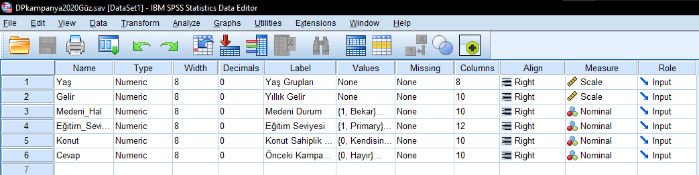

Bu analizi gerçekleştirebilmek için demografik, ekonomik, davranışsal ve kampanyaya cevap verme durumu değişkenleri yukarıdaki gibi tanımlanır.

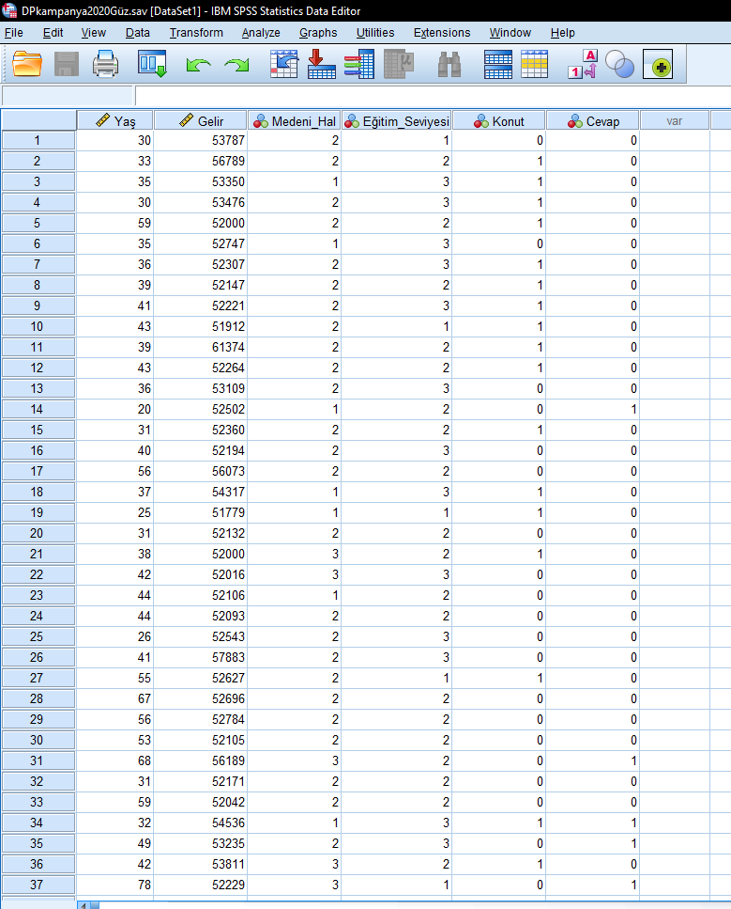

Tanımlanan değişkenler yukarıadki gibi veritabanına kaydedilir. Daha sonra aşağıdaki işaretlemeler yapılır.

Analyze>Direct Marketing>Choose Technique>Generate Profilers Of My Contacts Who Responded To An Offer

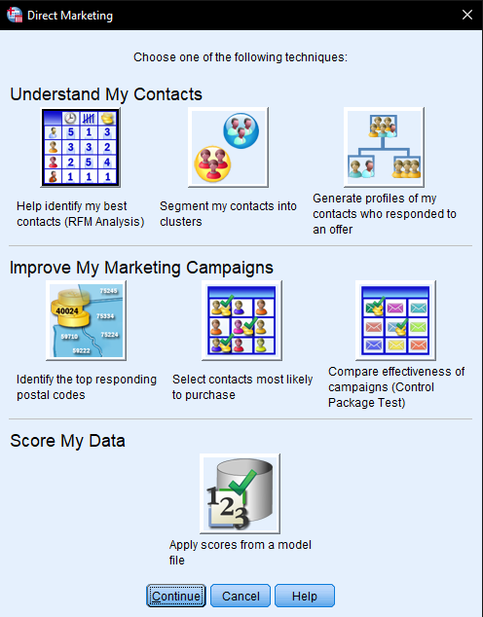

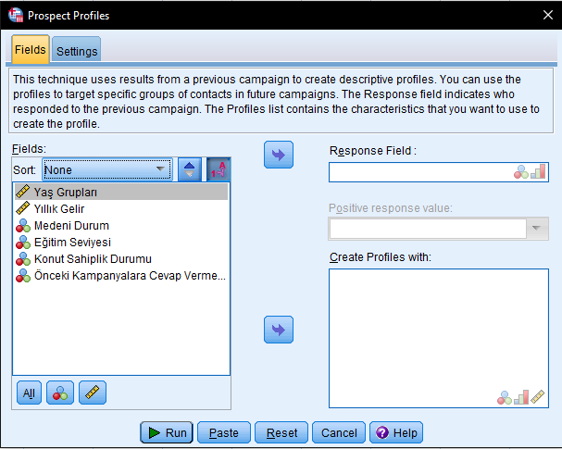

İşaretlemeler yapıldıktan sonra yukarıdaki açılır pencereler gelir, bu pencerede fields sekmesinde sol taraftaki değişkenler analiz için sağ tarafa aktarılır. Response Field kutucuğuna cevap verme değişkeni aktarılır. Daha sonra Positive Response Value aktif hale gelir. Burada pozitif değer işaretlenir. Analize dahil edilecek diğer değişkenler, Create Profiles With kutucuğuna aktarılır.

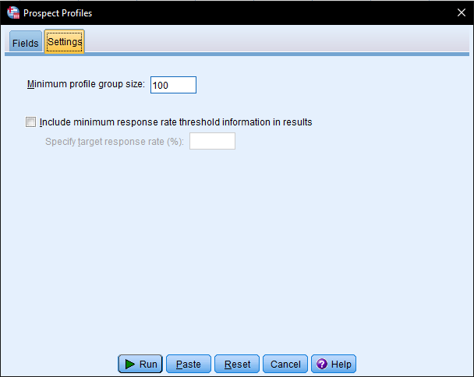

Settings sekmesinden minimum grup sayıları ve hededflenen başarı oranı girişleri yapılabilir. Bu analizde minimum grup sayısı 100 ve hedeflenen başarı oranı da %17 olarak belirlenmiştir.

Run tuşuna tıklanarak analiz çalıştırılır.

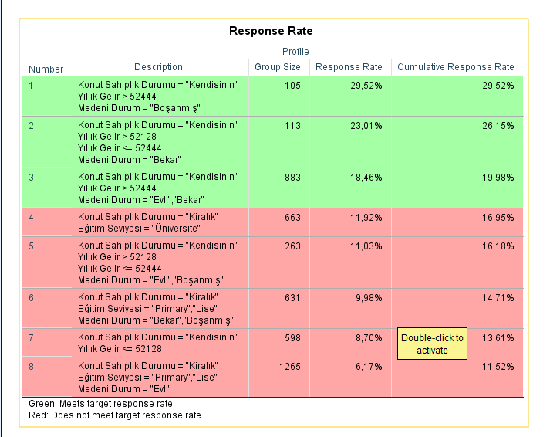

Bu tablodaki:

1. Number: Ortaya çıkan grup sayısını gösterir. Bu analiz sonucunda 4521 müşteri 8 farklı profile ayrılmıştır.
2. Description: Grupların hangi kriterlere göre oluşturulduğunu gösterir. Bu analizde 1. Profil konutu kendisinin olan yıllık geliri 52444 ₺ den daha fazla olan ve medeni durumu boşanmış kişilerden oluşmaktadır. Bu grup teklife en yüksek cevap verme oranına sahip olana gruptur.
3. Group Size: Bu sütun oluşan grupların büyüklüğünü yani müşteri sayısını gösterir. Örneğin bu analizde 3. Grup 883 müşteri barındırır.
4. Response Rate: Her profil grubunun tek başına cevap verme oranını gösterir. Örneğin bu analizdeki 2. Grubun kampanyaya olumlu cevap verme oranı %23,01 dir.
5. Cumulative Response Rate: Bu sütundaki değerler profil gruplarının toplam cevap verme oranlarını gösterir. Örneğin bu analizdeki 1,2 ve 3. (105+113+883=1101) Profilde yer alan kişilerin tamamının işletmenin teklifine/kampanyasına olumlu cevap verme oranı %19,98 dir.

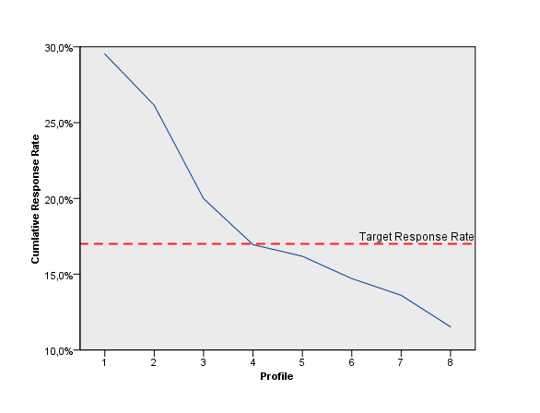

Yukarıdaki grafik analiz tablosu sonuçlarını grafiğe dökülmüş halidir. Grafikteki profile yatan ekseni oluşan grup sayısını dikey eksen ise kümülatif olumlu cevap verme oranlarını gösterir. Mavi çizgi grafiği her bir grubun olumlu cevap verme düzeyini gösterir. Grup numarası arttıkça başarı oranı azalır. Kırmızı kesikli çizgi işletme tarafından belirlenen hedef-başarı oranını gösterir. Bu iki çizginin kesiştiği nokta hedeflenen başarı oranını işaret eder. Kesişim noktasından yukarısı hedef başarı oranından yukarıdaki grupları aşağıdaki ise aşağıdaki grupları gösterir. Yani bu analiz için 1,2 ve 3. Profildeki müşteriler hedeflenen başarı oranından daha yüksek düzeyde olumlu cevap verme oranına sahip olan müşteri profillerini içermektedir.